Střední průmyslová škola elektrotechnická  
a Vyšší odborná škola Pardubice

**STŘEDNÍ PRŮMYSLOVÁ ŠKOLA ELEKTROTECHNICKÁ**

**MATURITNÍ PRÁCE – PROGRAM**

**MAPO**

březen rok 2025 Roman Bukač 4.D

*„Prohlašuji, že jsem maturitní práci vypracoval(a) samostatně a použil(a) jsem literárních pramenů, informací a obrázků, které cituji a uvádím v seznamu použité literatury a zdrojů informací a v seznamu použitých obrázků a neporušil jsem autorská práva.*

*Souhlasím s umístěním kompletní maturitní práce nebo její části na školní internetové stránky a s použitím jejích ukázek pro výuku.“*

*V Pardubicích dne ........................... ................................................*

*podpis*

**Střední průmyslová škola elektrotechnická a Vyšší odborná škola**

**Pardubice**

**MATURITNÍ ZKOUŠKA – PROFILOVÁ ČÁST – MATURITNÍ PROJEKT**

**zadání maturitní práce**

Obor: 18-20-M/01 Informační technologie

Školní rok: 2024/25

Třída: 4.D

**Jméno a příjmení žáka: Roman Bukač**

**Téma maturitní práce: Program**

Vedoucí maturitní práce: Reslová

Pracoviště vedoucího: SPŠE a VOŠ Pardubice, Karla IV. 13

**Zadání:**

Vytvořte web, na kterém bude vykreslena mapa. Na postranním panelu si uživatel bude moct zadat parametry pro vyhledání trasy. Součástí projektu bude zpracování a optimalizace prostorových dat, ze kterých se bude trasa uživatele generovat. Generována bude vlastním algoritmem pro výpočet trasy mezi koncovými body s různými požadavky či omezeními podle uživatelského vstupu (např. výškový profil).

**Hlavní body administrace:**

1. Optimalizace prostorových dat
2. Vykreslení mapy s možností vstupů uživatele
3. Server obsluhující uživatelské interakce
4. Implementace algoritmu hledající trasu dle požadavků a omezení
5. Dynamické zadávání upřesňujících parametrů trasy

*Anotace*

*Tento projekt se zaměřuje na vytvoření webové aplikace s interaktivní mapou, která umožní uživatelům vyhledávat a optimalizovat trasy dle specifických požadavků. Aplikace bude vybavena přehledným uživatelským rozhraním s postranním panelem, ve kterém si uživatel může definovat vstupní parametry trasy, jako jsou počáteční a cílové body, preferovaný typ trasy (např. pěší, cyklistická, automobilová), a různé omezení a preference. Mezi tyto preference patří například vyhýbání se určitým typům terénu, maximální povolené stoupání či výškový profil trasy.*

Jedním z klíčových aspektů projektu je implementace vlastního algoritmu pro generování tras mezi zadanými body, který bude přizpůsoben tak, aby zohledňoval uživatelský vstup a poskytoval optimální výsledky. Tento algoritmus bude schopen pracovat s prostorovými daty a efektivně je zpracovávat, což zajistí rychlé a přesné výpočty tras i při velkém množství vstupních dat. Pro dosažení maximální efektivity bude kladen důraz na optimalizaci zpracování prostorových dat, včetně jejich ukládání a načítání, tak aby aplikace mohla bez problémů zvládat i složitější dotazy uživatelů.

Kromě samotného vyhledávání tras bude aplikace uživatelům poskytovat detailní informace o generovaných trasách, včetně zobrazení na mapě s možností interaktivní vizualizace. Uživatelé budou mít k dispozici také nástroje pro další úpravu trasy, například možnost přidávání průjezdních bodů nebo zpětné úpravy parametrů a okamžité přepočítání trasy. Cílem projektu je vytvořit moderní a uživatelsky přívětivou platformu, která umožní plánování tras nejen na základě vzdálenosti a doby trvání, ale také s ohledem na specifické potřeby a preference uživatele.

*Klíčová slova:  
 mapa, trasa, parametry*

*Annotation*

*This project focuses on creating a web application with an interactive map that allows users to search and optimise routes according to specific requirements. The application will feature a user-friendly interface with a sidebar in which the user can define route input parameters such as start and finish points, preferred route type (e.g. walking, cycling, driving), and various constraints and preferences. These preferences include, for example, avoidance of certain types of terrain, maximum allowed gradient, or route elevation profile.*

*One of the key aspects of the project is the implementation of a custom algorithm for generating routes between the specified points, which will be adapted to reflect user input and provide optimal results. This algorithm will be able to handle and process spatial data efficiently, ensuring fast and accurate route calculations even with large amounts of input data. To achieve maximum efficiency, emphasis will be placed on optimizing the processing of spatial data, including storage and retrieval, so that the application can handle even complex user queries without problems.*

*In addition to the route search itself, the app will provide users with detailed information about the generated routes, including a map display with interactive visualisation. Users will also have tools to further modify the route, such as the ability to add waypoints or retrospectively adjust parameters and instantly recalculate the route. The aim of the project is to create a modern and user-friendly platform that allows route planning not only based on distance and duration, but also taking into account the specific needs and preferences of the user.*

*Keywords:*

*Map, route, requirements*

**Obsah**

Úvod 9

1 Analýza obdobných webových stránek 10

1.1 Zapište název prvního webu 10

1.1.1 Kladné stránky 10

1.1.2 Záporné stránky 10

2 Návrh projektu 11

2.1 Cílové skupiny 11

2.2 Administrace webu 11

2.3 Databáze 11

2.4 Design a responzivita 11

3 Popis projektu 12

3.1 Frontend 12

3.2 Backend 12

Závěr 13

Seznam přístupových údajů 14

Seznam použité literatury a zdrojů obrázků 15

Seznam obrázků 16

Přílohy 17

# Úvod

Zde formulujte cíle projektu, vlastní východiska, naznačte obsah a rozsah řešeného problému, důvody zvolení tématu projektu a jeho praktické využití, charakterizujte zvolené postupy a metody.

Projekt Mapo by měl vykreslit mapu na webovou stránku a umožnit uživateli si najít trasu podle vlastních parametrů. Měl by mít možnost zadat jakékoliv množství parametrů a program by měl vyhodnotit, jaká trasa je nejlepší. Narozdíl od jiných map, které hledají pouze trasu nejkratší by Mapo mělo hledat trasu, která se co nejlépe schoduje s požadavky. To znamená, že ostatní algoritmy hledají pouze trasy, které mají nejmenší složitost, Mapo by však mělo hledat trasy, která se nejvíce blíží zadané složitosti. Umožní to jednoduše přidávat a odebírat podmínky. Například uživatel může zadat pouze počáteční bod a vyhledat trasu. Program by měl tento bod vzít a tím, že je samostatný, tak bude jak začáteční tak konečný. Program vytvoří okruh okolo tohoto bodu, například podle časového nebo vzdálenostního údaje.

Mapo půjde využít pro naplánování procházky po okolí. Podonou funkci mají mapy.cz, ale tato funkce je tam velmi omezená. To byla hlavní motivace pro vytvoření tohoto projektu.

Bude potřeba vlastnoručně implementovat algoritmus pro vyhledávání trasy a upravit ho tak, aby bylo jednoduché přidávat vstupní podmínky. Dále bude program obsahovat vlastní databázi optimalizovanou pro prostorová data. Pro každý prvek pak budou uložený další údaje, které budou utvářet celkovou složitost pro danou trasu.

# Analýza obdobných projektů

Je vhodné provést analýzu několika projektů ještě před tím, než začneme na projektu pracovat. A to z několika různých důvodů. Můžeme zjistit různé podrobnosti o projektu, který chceme vytvořit, jeho nedostatky nebo se inspirovat a přidat další prvky. Můžeme se také vyvarovat znovuobjevování kola.

## Graphhopper

<https://www.graphhopper.com/>

Graphhopper je projekt, který se velmi přibližuje k mému projektu. Avšak tento projekt je postaven na jiném základu než Mapo. Mým cílem je možnost lehce upravovat a přidávat parametry pro hledání trasy. Graphhopper je využíván například na OpenStreetMap pro vyhledání nejkratší trasy mezi dvěma body.

Analýza 1: Dokumentace, algoritmus pro hledání trasy

### Kladné stránky

Přehledná a dobře zpracovaná dokumentace. Velký výběr API. Přehledné a vzdušné webové stránky. Inspiroval jsem se použitím Djikstrova algoritmu pro vyhledání trasy s nejmenší složitostí skrz body a hrany.

### Záporné stránky

Velký projekt, který by se těžce měnil. Je postaven na algoritmu pro výpočet trasy, ale jediná možnost je zadat dva body pro které to najde nejkratší trasu. To znamená hledá nejmenší složitost trasy. Není možné, aby hledal trasu, která je nejblíže požadované složitosti. Například jak dlouho trasu půjdeme

## Mapy.cz

[http](https://mapy.cz/)s://mapy.cz

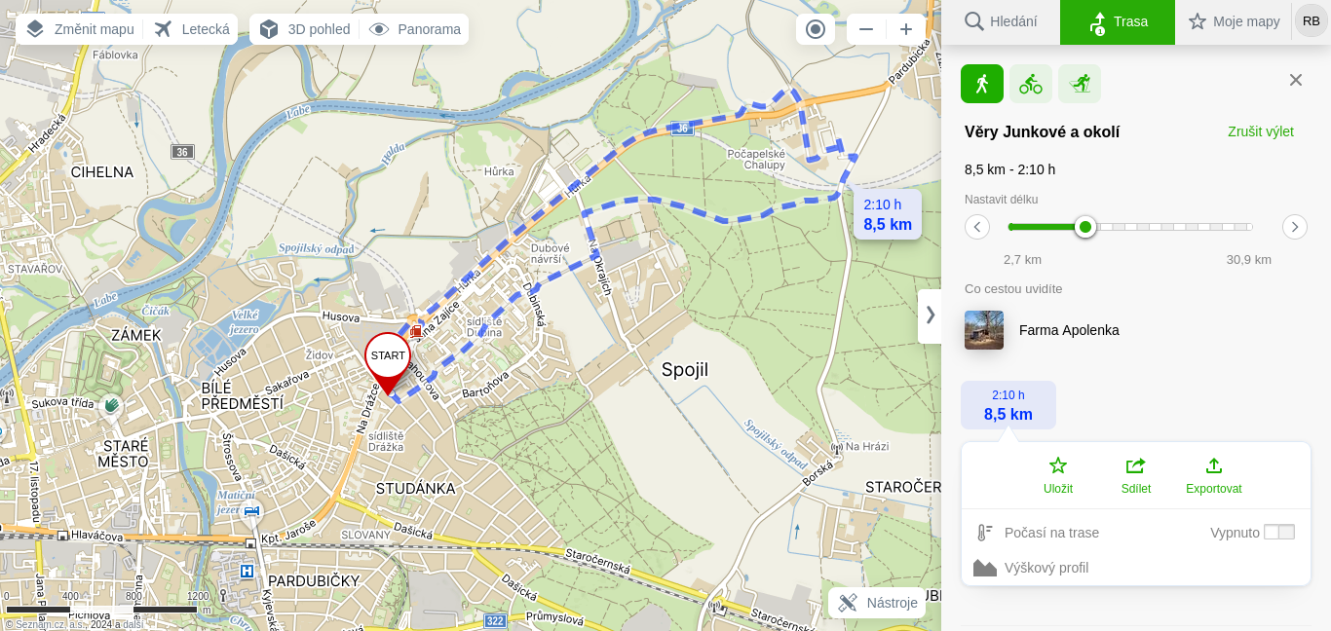Jako stránku pro analýzu jsem vybral mapy.cz. Pozitivně hodnotím vzhled webových stránek a vyjížděcí bar napravo. Na těchto stránkách jsem objevil motivaci pro vytvoření mého projektu. Při hledání „trasy po okolí“ není možno zadat doupravující data. Například jako zadat začátek a konec trasy, na mapy.cz je start a cíl vždy stejný bod a často trasa vede kolem hlavní silnice.

Analýza 2: Vzhled stránky, trasa po okolí

### Kladné stránky

Vzhled samotných map je velmi přívětivý

Rozložení samostatných funkcí na stránkách je příjemné

### Záporné stránky

Není možnost vybrat si trasu pro danou délku. Například co chci po cestě vidět a kudy bych chtěl jít.

## OpenStreetMap

[https://www.openstreetmap.org/#map=14/41.88630/12.50980](https://www.openstreetmap.org/" \l "map=14/41.88630/12.50980)

OpenStreetMap poskytuje narozdíl od ostatních map datovou sadu. Data používaná v projektu budou odtud. Design stránky není zdaleka tak dobrý jako u mapy.cz. Avšak mapa je velmi podrobná, rychle se načítá a má i lepší legendu.

### Kladné stránky

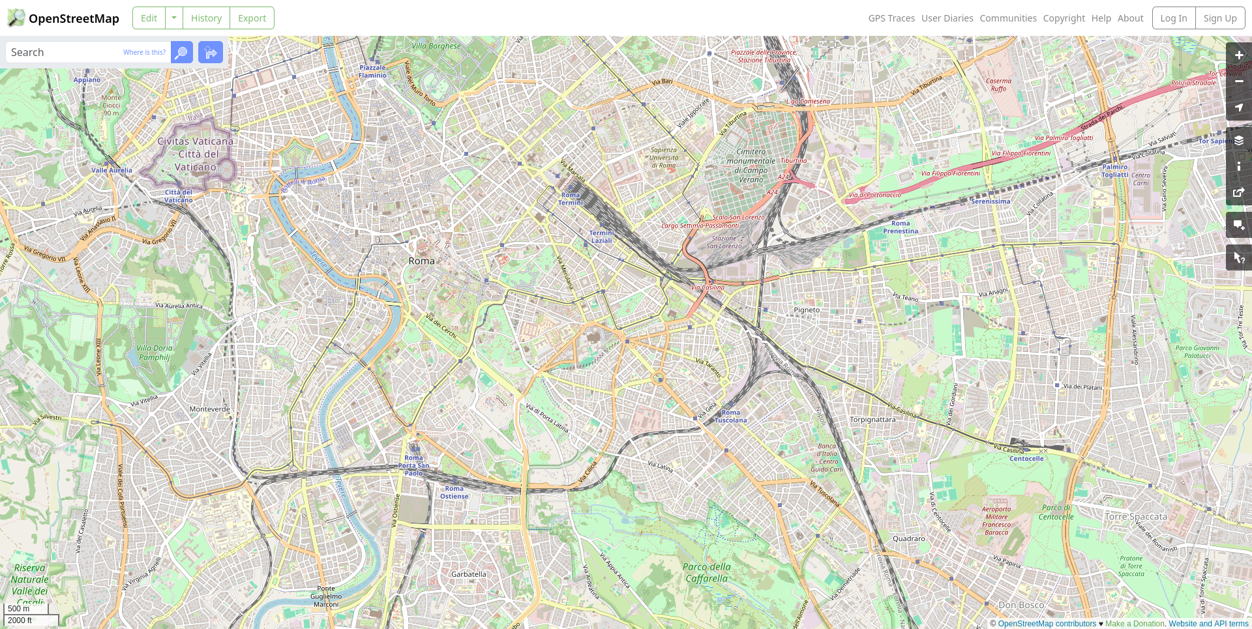Analýza 3: Data stránek a design

Možnost drag and drop začátku a konce trasy. Velmi detailní a kompletní data

### Záporné stránky

Celkový vzhled webu není uživatelsky tolik přívětivý. Jednotlivá místa nejde rozkliknout, nutno vyhledat v radiusu všechny objekty a z nich vybrat požadovanou věc.

## Shrnutí

Mapy.cz mají nejlepší design a jako jedni z mála mají možnost trasy po okolí. Další výhodou je přívětivé zadávání bodů trasy a možnost si trasu uložit. Zato OpenStreetMap mají detailnější a data, které jsou veřejně dostupná. Graphhopper je dobrou inspirací pro tento projekt, avšak jeho jádro je postaveno na jiném konceptu, takže je pro účely projektu nepoužitelný.

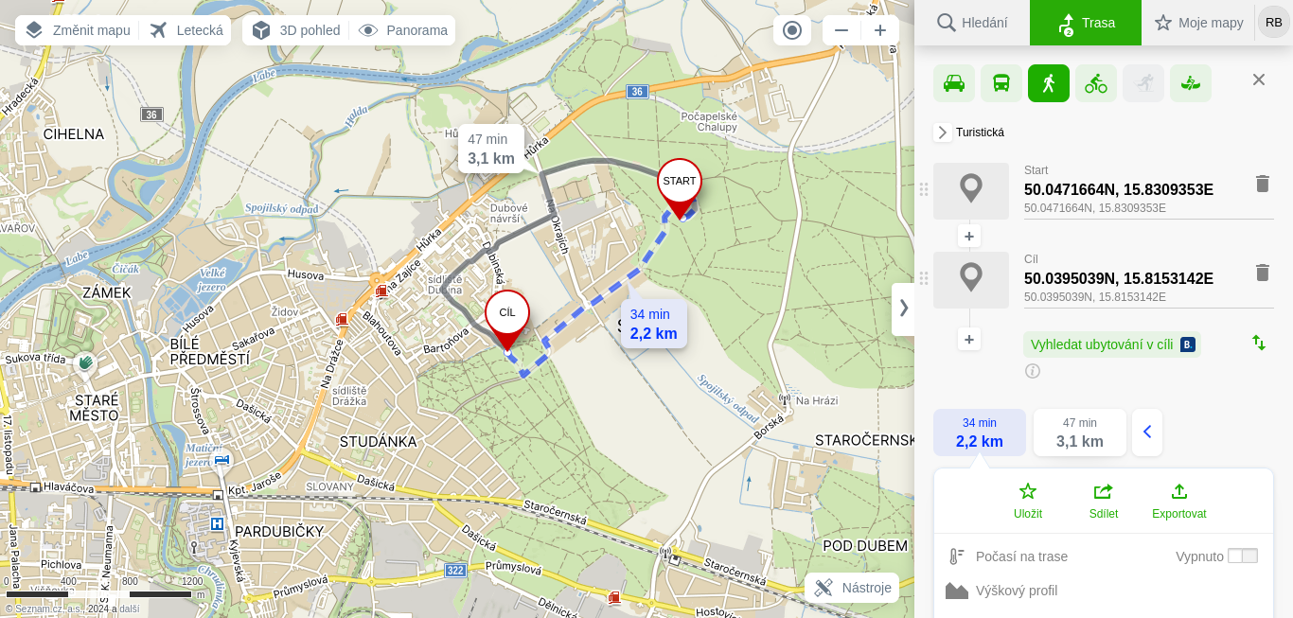Analýza 4: Design stránek a hledání trasy

# Návrh projektu

## Cílové skupiny

Popište, pro koho budou webové stránky určeny.

## Administrace webu

Popište, kdo bude spravovat obsah webu a vložte odkaz na use case diagram vložený jako obrázek do příloh.

## Databáze

Popište strukturu databáze a vložte odkaz na E-R diagram s viditelnou strukturou tabulek a vyznačenými spojnicemi relací, vložený jako obrázek do příloh.

## Design a responzivita

Popište způsob řešení responzivního zobrazení, uveďte rozlišení, při kterém se bude měnit menu, sloupcové uspořádání obsahu apod. Vložte schématické návrhy designu a odkaz na screenshoty stránek zobrazených na různých zařízeních, vložené do příloh.

# Popis projektu

Uveďte členění následujícího popisu.

## Frontend

Uveďte popis jednotlivých webových stránek.

## Backend

Uveďte popis a způsob administrace webových stránek (co kdo a jak může vkládat, mazat, editovat).

# Závěr

Popište význam projektu, zdůvodněte problémy při řešení daného tématu a odchylky od zadání, popište využití maturitní práce a plány do budoucna.

# Seznam přístupových údajů

URL adresa webu:

|  |  |  |
| --- | --- | --- |
| Úroveň oprávnění | Přihlašovací jméno | Heslo |
| Administrátor |  |  |
| Redaktor, trenér, vedoucí apod. - upravte |  |  |
| Registrovaný uživatel |  |  |

# Seznam použité literatury a zdrojů obrázků

Vložte seznam literatury a on-line stránek, které jste použili pro vyhledávání informací a studium.

Do seznamu zahrňte zdroje obrázků použité v písemné práci i v samotném webu (uveďte práva k použití – používejte pouze obrázky zdarma použitelné pro komerční i nekomerční využití). Pokud jste některé obrázky vytvořili sami (vlastní grafika či vlastní fotografie), uveďte jejich seznam nebo popis a zdroj vlastní.

Seznam můžete vygenerovat na [www.citace.com](http://www.citace.com/)

Citace pak budou vypadat asi takto:

*W3Schools* [online]. [cit. 2021-04-15]. Dostupné z: https://www.w3schools.com/

# Seznam obrázků

Vygenerujte seznam obrázků použitých v dokumentaci (obrázky musí mít zapsané titulky) včetně čísel stránek (stránky menší než polovina stránky mohou být vloženy ve stránce, bez obtékání textu, velké obrázky budou v příloze).

# Přílohy

Use case diagram

E-R diagram

Responzivita – vložte obrázek webu na počítači, na mobilu, příp. na tabletu.

Obrázky dalších stránek webu – vložte screenshoty všech hlavních stránek webu včetně ukázek administrace.